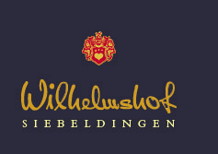 |  | Online@Home Events  Bei den Online@Home Events haben Sie eine Auswahl an vielen verschiedenen Genusserlebnissen und können Ihre Tasting-Box bequem zu sich nach Hause bestellen. Via Laptop, PC, Tablet, Smart-TV (je größer das Endgerät desto schöner das Erlebnis) schalten Sie sich live zu und erleben einen wunderbaren Abend mit Gleichgesinnten. Nach den Seminaren haben Sie die Möglichkeit - wie bei einer realen Weinprobe - mit den „Tischnachbarn“ ins Gespräch zu kommen. Nutzen Sie im Anschluss in den Gesellschaftsräumen der Webkonferenzplatt-form (Break-out-Session) den lockeren Austausch.  Termine und Informationen unter www.wilhelmshof.de/onlineWeinprobe.html  Für Outdoorfans:  Virtuelle Weinbergwanderung  Im Weinjahr 2020 haben wir die Kamera mitlaufen lassen. Via Zoom treffen wir uns live und wandern virtuell: vom Rebschnitt, der Rebpflanzung, den Laubarbeiten, der Weinlese und dem Weinausbau erleben Sie mit Winzerin Barbara Roth den Jahrgang 2020 und die Weinbergarbeiten live und verkosten die Weine und Sekte. Die virtuelle Weinbergwanderung ist wahlweise mit Degustationsmenü für zwei Personen erlebbar.  Samstag, 23.10. ab 19.30 Uhr  Samstag, 13.11. ab 19.30 Uhr  Samstag, 4.12. ab 19.30 Uhr  Samstag, 5.01. ab 19.30 Uhr  Samstag, 12.02. ab 19.30 Uhr  Samstag, 12.03. ab 19.30 Uhr  Wein-Käse-Degustation online  Für Käseliebhaber führen wir Sie in die Welt der Käse ein und lüften die Geheimnisse der Herstellung. Welche Käsesorten gibt es, wie reifen Sie, kann man Rinde mitessen, ist Schimmel schädlich und wie passt das alles zusammen zu Wein? Gemeinsam mit den Gästen werden verschiedene Käsesorten zu verschiedenen Weinen verkostet und Wissenswertes um Käse- und Weinherstellung bildlich veranschaulicht. Gemeinsam verkosten wir mit den mitgesandten Aromarädern für Wein und Käse:  Sonntag, 31.10. ab 19.30 Uhr  Samstag, 6.11. ab 19.00 Uhr  Samstag, 20.11. ab 19.00 Uhr  Samstag, 11.12. ab 19.00 Uhr  Samstag, 18.12. ab 19.00 Uhr  Samstag, 8.01. ab 19.00 Uhr  Samstag, 28.01. ab 19.00 Uhr  Samstag, 5.03. ab 19.00 Uhr  Weinprobe@Home  In unserer Online-Weinprobe erfahren die Gäste aus erster Hand von den Winzern Barbara Roth und Thorsten Ochocki, wie die Trauben für Weißwein und Rotwein verarbeitet werden, erhalten Einblick in die nachhaltige Bewirtschaftung der Weinberge und verkosten drei Weine.  Freitag, 29.10. ab 20.00 Uhr  Samstag, 6.11. ab 20.00 Uhr  Freitag, 19.11. ab 20.00 Uhr  Freitag, 3.12. ab 20.00 Uhr  Freitag, 10.12. ab 20 Uhr  Freitag, 17.12. ab 20 Uhr  Freitag, 7.01. ab 20.00 Uhr  Freitag, 14.01. ab 20.00 Uhr  Freitag, 21.01. ab 20.00 Uhr  Weitere Termine und Informationen www.wilhelmshof.de/onlineWeinprobe.html  Sektprobe@Home  Die Tasting-Box kommt mit drei Flaschen ausgezeichnetem Winzersekt zu Ihnen. Sowohl der VINUM Sektaward Riesling als auch die Auszeichnung für den „Besten deutschen Rosé-Sekt“ wurden allein 2020 dem Wilhelmshof verliehen. Erfahren Sie welche Herstellungsmethoden es für Sekt gibt, wo der erste deutsche Blanc de Noirs vinifiziert wurde und wie aus einem 300 Jahre alten Weingut ein Wein- und Sektgut wurde.  Freitag, 12.11. ab 19.30 Uhr  Samstag, 11.12. ab 19.30 Uhr  Donnerstag, 30.12. ab 19.30 Uhr  Weitere Termine und Informationen www.wilhelmshof.de/onlineWeinprobe.html  Schokoladenweltreise mit Wein & Schokoladen-Degustation online  Auf einer virtuellen Reise geht es in die tropischen Regenwälder Amerikas zu einem Rohstoff für eines der beliebtesten Lebens-mittel – in die Heimat der Kakaobäume. Schokoladenexperte und Autor Jürgen Bluhm und die Wilhelmshof-Winzerin Barbara Roth zeigen, wie mit allen Sinnen Schokoladen, Sekt und Weine verkostet werden und führen in die Welt der Aromen ein.  Sonntag, 7.11. ab 18.00 Uhr  Sonntag, 28.11. ab 18.00 Uhr  Montag, 6.12. ab 19.30 Uhr  Sonntag, 12.12. ab 18.00 Uhr  (W)Einsteiger-Seminar  Erleben Sie eine professionelle Einführung in die Welt der Weine. Wir nehmen Sie mit auf Entdeckungsreise und verkosten mit Ihnen eine umfangreiche Auswahl unserer prämierten Weine und Sekte. Sie erlernen das systematische Verkosten von Wein / Sekt und entwickeln mit uns gemeinsam eine abrufbare „Aromabibliothek“ im Kopf. Nebenbei erfahren Sie eine Menge über unser Weingut und unsere Wein- und Sektbereitung.  Freitag, 15.10.2021 - 19.30 - ca. 21.00 Uhr  Freitag, 05.11.2021 - 19.30 - ca. 21.00 Uhr  Freitag, 26.11.2021 - 19.30 - ca. 21.00 Uhr  Freitag, 17.12.2021 - 19.30 - ca. 21.00 Uhr  Freitag, 7.01.2022 - 19.30 - ca. 21.00 Uhr  Freitag, 4.02.2022 - 19.30 - ca. 21.00 Uhr  Wein-Comedy und Wein-Probe  Wein-Kabarettist und Weinfachberater für Deutschen Wein Ingo Konrads sorgt in Personalunion dafür, dass kein Auge trocken bleibt und auch die Kehlen befeuchtet werden.  Freitag, 22.10. ab 19.30 Uhr  Freitag, 5.11. ab 19.30 Uhr  Freitag, 26.11. ab 19.30 Uhr  Samstag, 8.01.2022 ab 19.30 Uhr  Mehr Informationen www.wilhelmshof.de/Weincomedy.html  Dampfnudel-Kochkurs  mit Weinprobe  Die Dampfnudel ist ein Pfälzer Nationalgericht, ähnelt als Hefeteig etwas dem Marillenknödel, wird aber nicht im reinen Wasserdampf, sondern in der (Gusseisernen-) Pfanne mit Salzkruste "gebacken".  In unserem Kochkurs werden wir gemeinsam mit Yvonne Graf den Hefeteig ansetzen, kneten, brutzeln und aus der goldbraun gebackenen Dampfnudel einen Dampfnudel-Burger herstellen.  Der fertige Dampfnudel-Burger harmoniert perfekt zu Riesling. Während der Gehzeit des Hefeteiges erwartet Sie eine Riesling-Weinprobe mit Winzerin Barbara Roth. Erfahren Sie mehr über unser Familienweingut und freuen Sie sich auf einen unterhaltsamen, interaktiven und kulinarischen Abend online@Home!  Samstag, 6.11. ab 17.00 Uhr  Samstag, 4.12. ab 17.00 Uhr  Samstag, 15.01. ab 17.00 Uhr  Samstag, 12.02. ab 17.00 Uhr  Samstag, 12.03. ab 17.00 Uhr  Unsere Referenten:  Barbara Roth führt seit 2010 gemeinsam mit ihrem Mann Thorsten Ochocki das Familienweingut Wilhelmshof. Die beiden haben Weinbau & Önologie an der Hochschule in Geisenheim studiert. Um möglichst viel über den Tellerrand zu schauen, sammelten sie u. a. Erfahrungen in der Champagne, im Burgund, in Bordeaux, im Napa Valley in Kalifornien und Neuseeland. Die Familie betreibt in Siebeldingen/Südliche Weinstraße Weinbau seit mehr als 300 Jahren. Der Wilhelmshof ist mehrfach ausgezeichneter „Bester deutscher Sekterzeuger“ und konnte mit seinen nachhaltig erzeugten Sekten und Weinen schon viele Preise gewinnen. Der Wilhelmshof wurde als erstes deutsches Weingut 2019 im Deutschen Nachhaltigkeitskodex aufgenommen.  Jürgen Bluhm ist Schokoladenexperte und Buchautor. Aus seiner Feder stammt das Buch „Schokolade. Das Geheimnis vom Glück“. Er folgte im Alter von 20 Jahren dem Ruf der weiten Welt, um ausgerechnet in der Heimat der Schokolade sein neues Zuhause zu finden. Die geheimnisvolle Hochkultur der Maya zog ihn in ihren Bann. Zurück in Deutschland machte Bluhm sich daran, der Natur und den Menschen eine Stimme zu verleihen.  Ingo Konrads ist Deutschlands einziger hauptberuflicher Wein-Comedian. Seit fast zehn Jahren steht Wein-Kabarettist Ingo Konrads nun auf hohen Bühnen und in tiefen Kellern. Mit niveauvollem Wein- und Wortwitz, feiner Nostalgie und überraschenden Erkenntnissen über sein liebstes Getränk.  Simone Kohzer ist seit November 2019 mit Weinwissen Sauerland selbstständig. Die ausgebildete Sommelière (IHK) hospitierte 2020 im Wilhelmshof und bietet im gewerblichen und privaten Bereich individuell konzipierte Seminare rund um Weine und Sekte.  Yvonne Graf ist leidenschaftliche Eventmanagerin (Graf Corporate Events) mit mehr als 10 Jahren Erfahrung und Autorin des Dampfnudel-Kochbuches. In unserem interaktiven Kochkurs gibt Sie Ihr Wissen über die Lustädter Dampfnudel auf der Basis eines über 150 Jahre alten Pfälzer Rezeptes an Sie weiter.

Weingut Wilhelmshof

PRESSEKONTAKT
Barbara Roth

ADRESSE:
Queichstr. 1
76833 Siebeldingen

TELEFON:
06345 919147

WEBSITE:
www.wilhelmshof.de

E-MAIL:
kontor@wilhelmshof.de
Foto | Beschreibung | Fotocredit
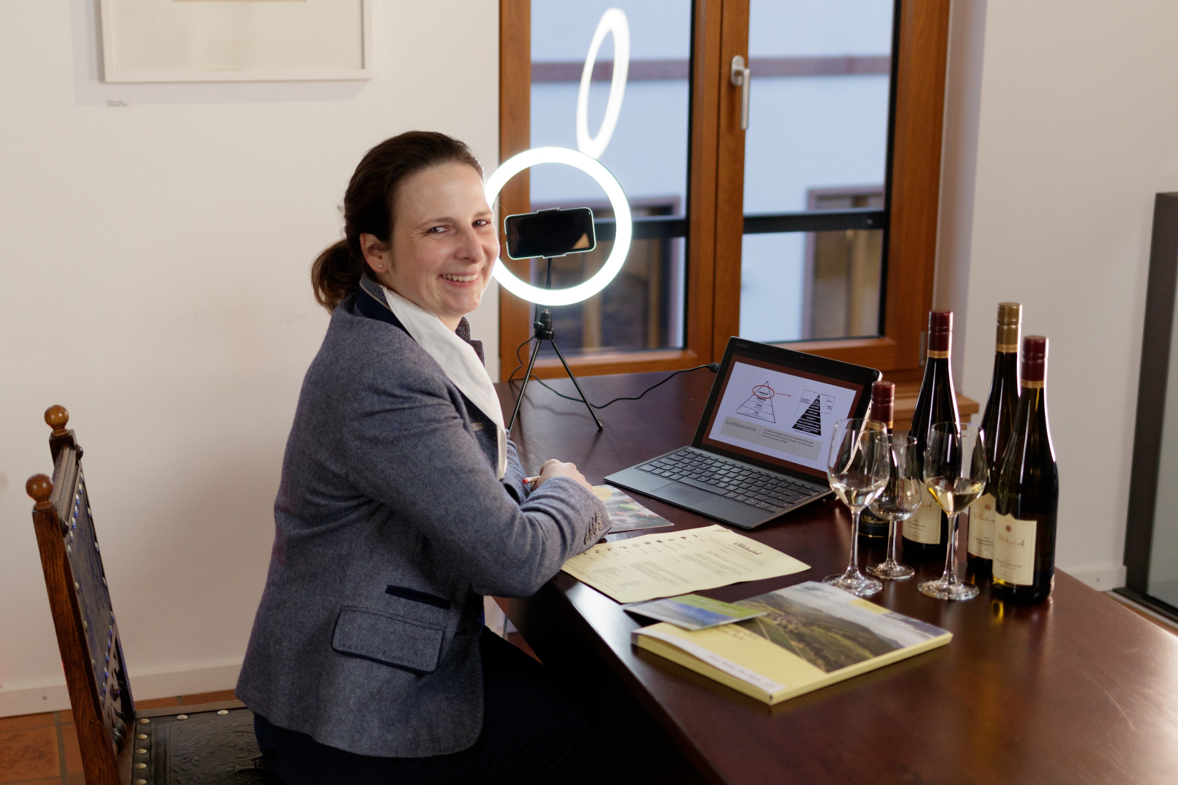 | Winzerin Barbara Roth bei der online-Weinprobe | EMLight
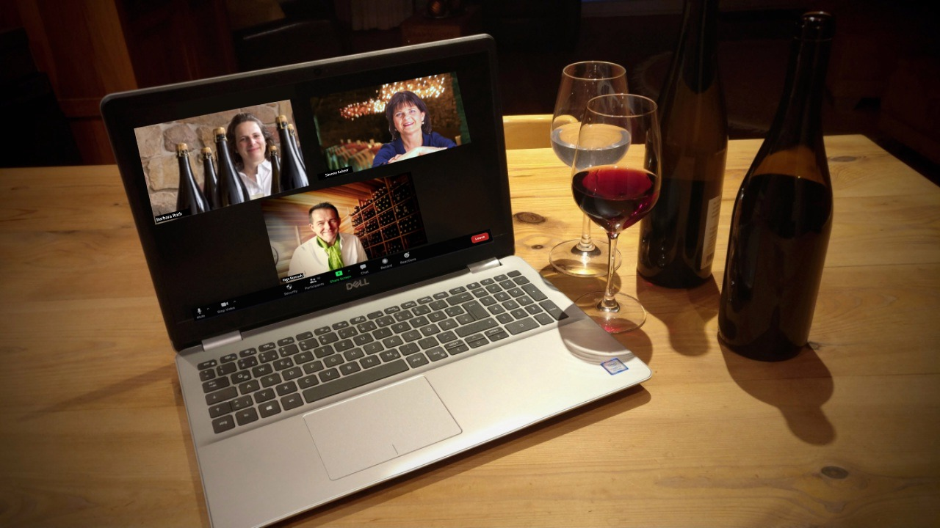 | Wein-Comedy mit Ingo Konrads  www.Wein-Comedy.de | Ingo Konrads
 | Wein-Comedy mit Ingo Konrads  www.Wein-Comedy.de | Foto Pongratz
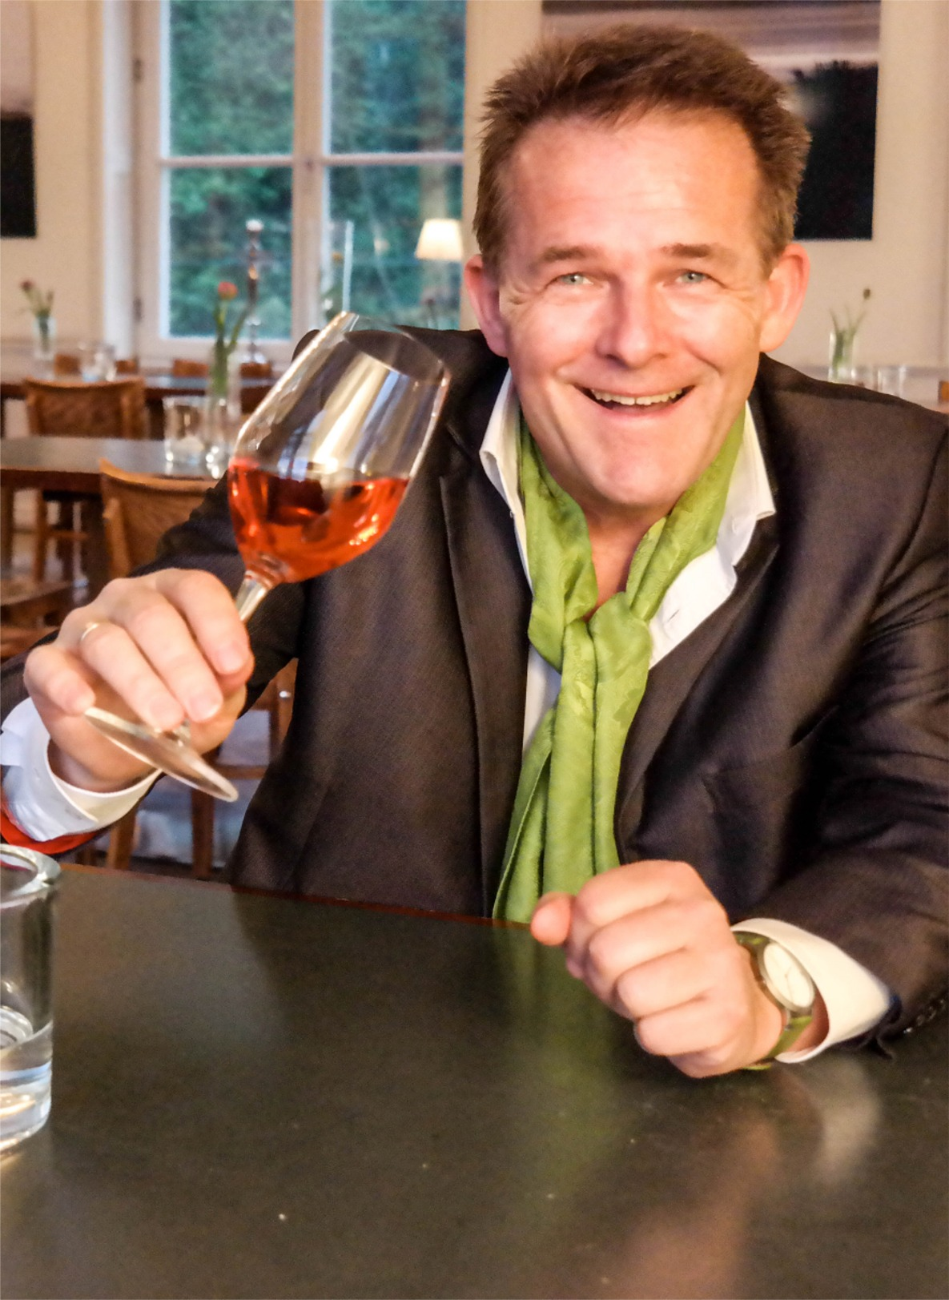 | Wein-Kabarettist Ingo Konrads  www.Wein-Comedy.de | Britta Pönitz
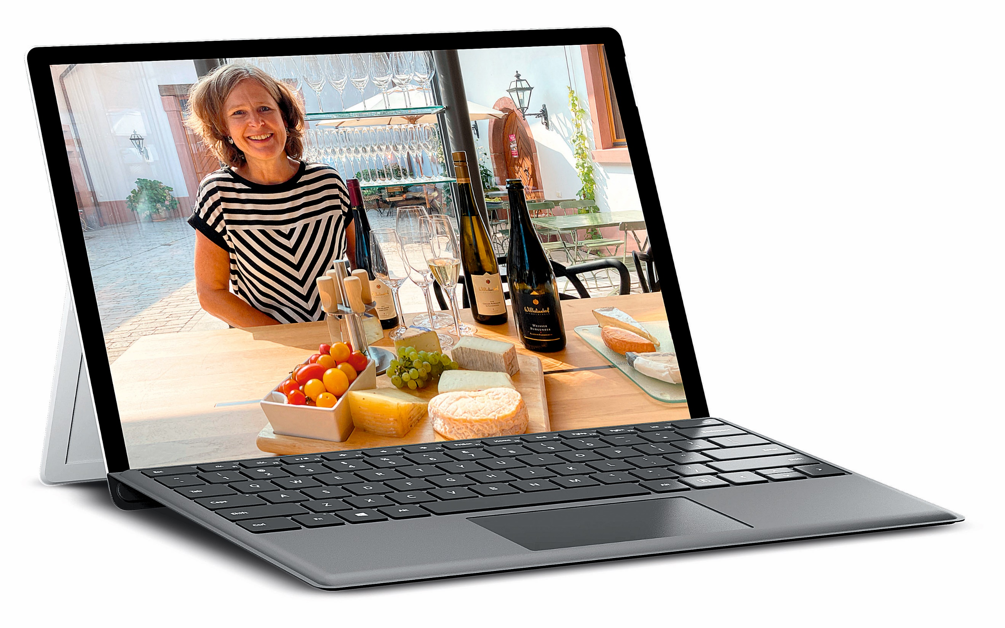 | Wein-Käse-Degustation online@HOME | Wein- & Sektgut  Wilhelmshof
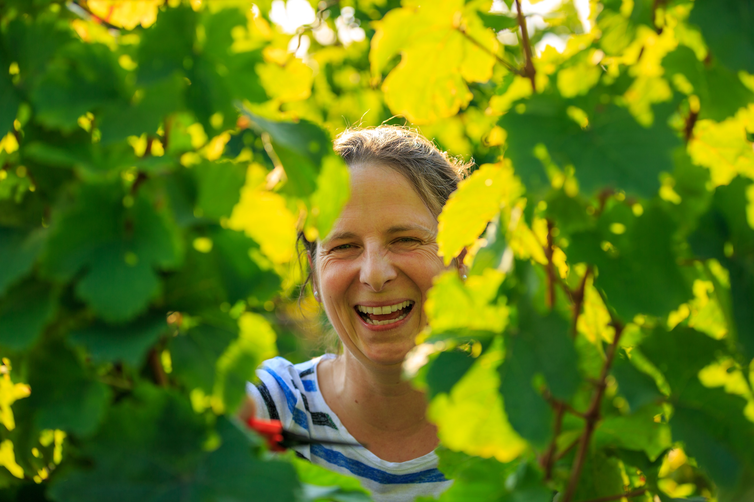 | Virtuelle Weinbergwanderung mit Winzerin Barbara Roth | EMLight
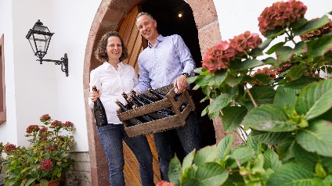 | Barbara Roth & Thorsten Ochocki Wein- & Sektgut Wilhelmshof | DLG

Foto | Beschreibung | Fotocredit
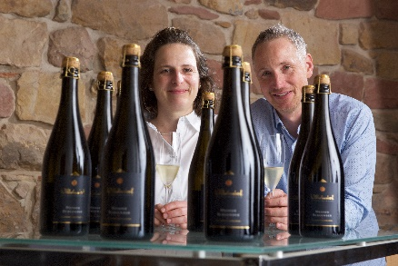 | Barbara Roth & Thorsten Ochocki  Wein- & Sektgut Wilhelmshof | DLG
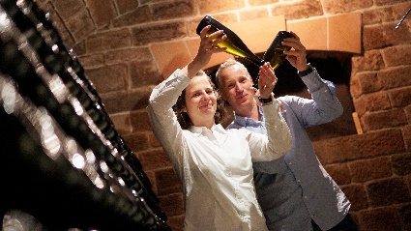 | Barbara Roth & Thorsten Ochocki im Wilhelmshof Sektrüttelkeller | DLG
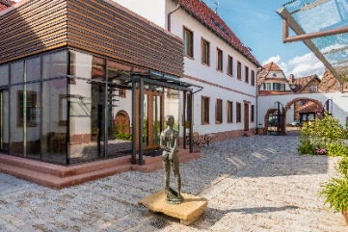 | Gutshof  Wein- & Sektgut Wilhelmshof | Löffelfenster
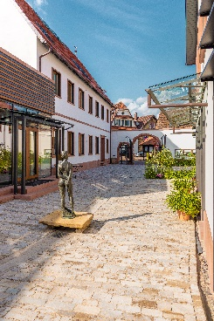 | Innenhof  Wein- & Sektgut Wilhelmshof | Löffelfenster
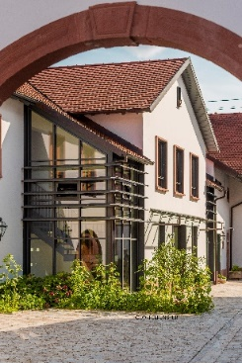 | Innenhof  Wein- & Sektgut Wilhelmshof | Löffelfenster
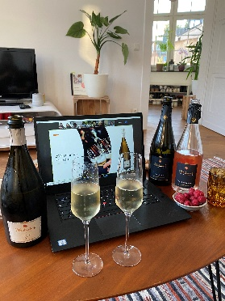 | Sektprobe online@Home | Wein- & Sektgut  Wilhelmshof
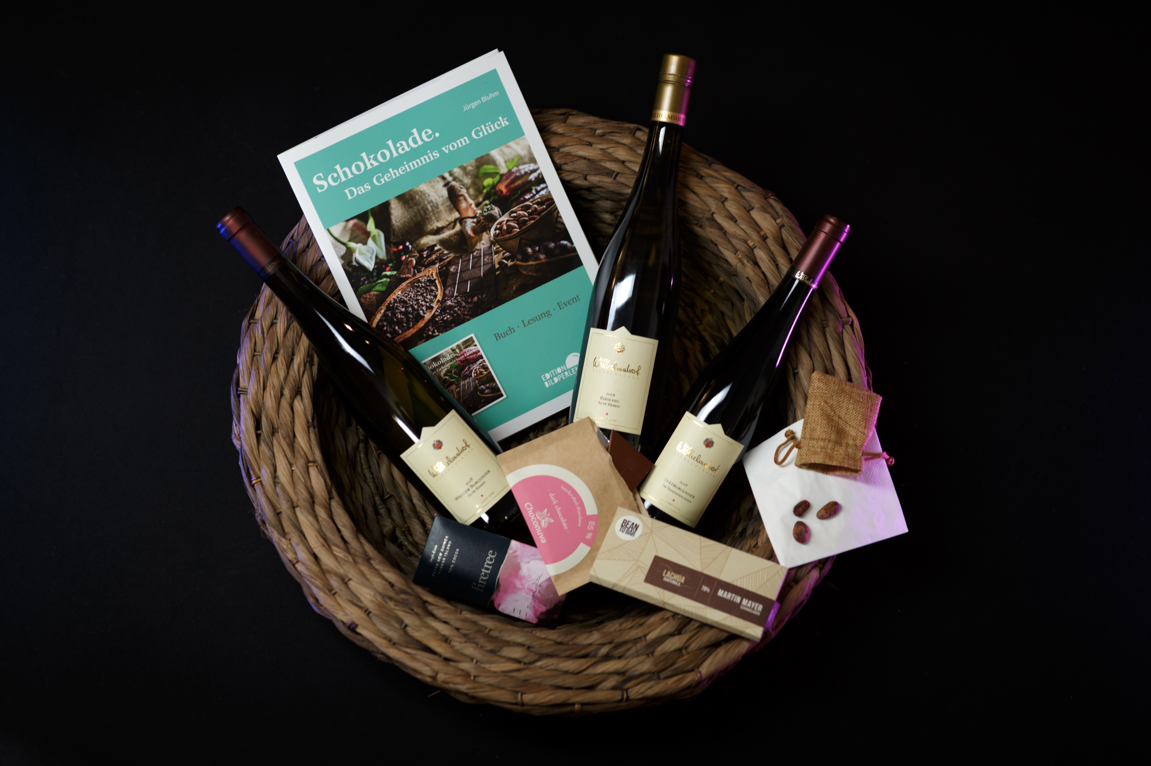  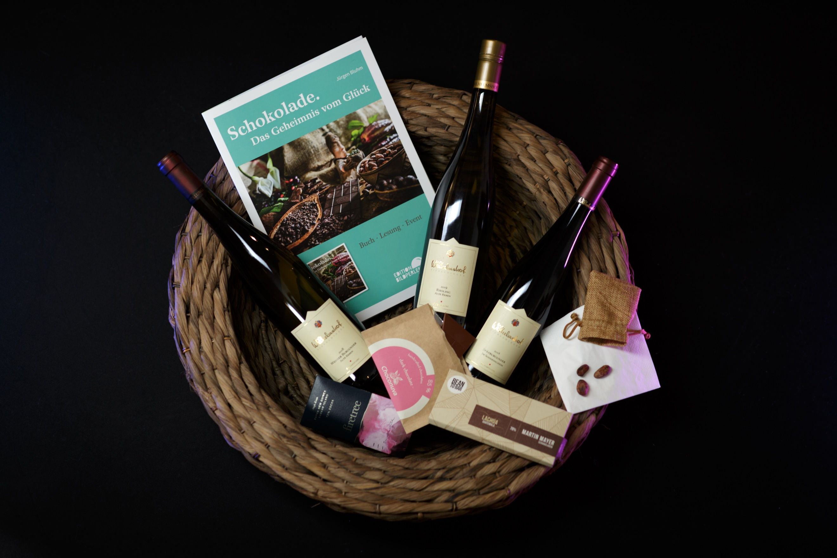 | Schokoladenweltreise mit  Wein- &Schokoladen-Degustation | EMLight  EMLight
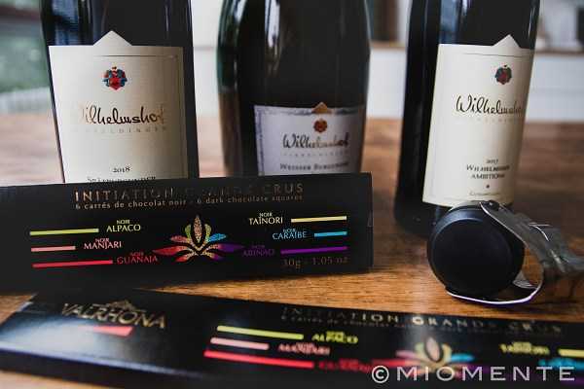 | Schokoladenweltreise mit  Wein-, Sekt & Schokoladen-Degustation | Miomente

